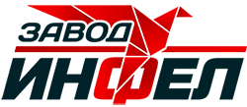
ООО Инфел
ИНН/КПП 7449114528/744901001
Тел: (351) 215-60-41, 215-60-08 E-mail: info@infelko.ru; www.infelko.ru

Шредер двухвальный DB

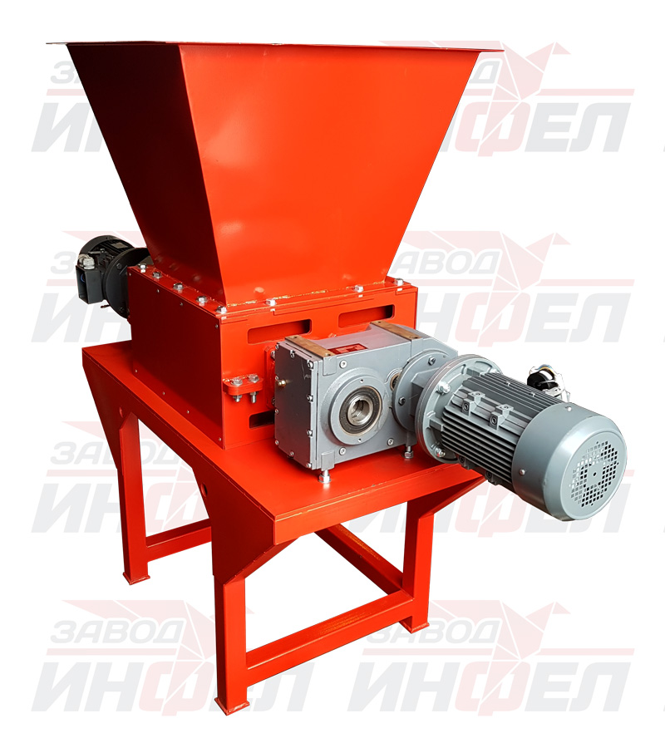
Шредеры серии DB имеют сразу два вращающихся вала, что позволяет им перерабатывать очень твердые и крупные материалы. Благодаря высокой прочности ножей (58HRC) и системе шестигранных валов, они способны раздробить очень твердые и вязкие материалы, например стеклопластик. Все шредеры поставляются с автоматической системой контроля нагрузки и регулирования оборотов вала с обратным вращением (реверсом). При превышении на редукторы нагрузки, система автоматически включает реверс и распределяет сырье более равномерно по камере дробления.
Шредер двухвальный DB предназначен для:
- Дробления ТБО (мусор, стекло, дерево, пластик)
- Дробления любого пластика и углеволокна.
- Дробления дерева, дсп, мдф, ламината, фанеры.
- Дробления металлической стружки и изделий из мягких металлов.
- Дробления картона, целлюлозы и бумаги
- Дробления тары и упаковки, туб от полиэтилена
- Дробления резины, покрышек и мебели.

На сегодняшний момент шредеры DOB протестированы на 35 видах сырья. У менеджеров вы можете уточнить производительность и фракцию по вашему сырью.

Принцип работы:
Двухвальные шредеры работают по принципу разрыва и резания сырья. Необходимое сырье поступает в камеру дробления. В камере дробления установлены два шестигранных фрезерованных вала. На валах установлены ножи специальной формы и твердости. Сами ножи имеют ТВЧ или объемную закалку что позволяет им иметь заявленную твердость 58HRC (Hardox 600). С помощью мощных цилиндрических мотор-редукторов ножи проводятся в действие и разрывают(режут) сырье в камере дробления. Скорость валов регулируется электронных блоком и позволяет настраивать производительность, а также крутящий момент под заказчика. Завод располагает 6 видами ножей, что позволяет разрывать или резать практически любой материал. С помощью противорежущих пластин, установленных по бокам камеры, материал не наворачивается на валы и полностью измельчается.

Универсальность шредеров DB:
Будущий покупатель теперь может сам собрать конфигурацию под свои нужны. И завод изготовит в кратчайшие сроки. Он может изменить мощность мотор-редуктора, форму и толщину ножей, систему управления, объем бункера. Также машина под заказ, доступна в нержавеющем исполнении.

Основные преимущества:
- Ножи из особых видов сталей. Высокая износоустойчивость кромок.
- Удобная чистка и обслуживание машины. Все узлы разборные.
- Прямой привод силовой установки. Муфта отсутствует.
- Высокая производительность и крутящий момент.
- Высокая надежность и простота обслуживания.
- Компактность и мобильность шредера.
- Низкая цена от производителя. Полный цикл изготовления на заводе.

Гарантийный срок службы составляет 24 месяца. Срок службы составляет 15 лет.

Технические характеристики:
 | DB-5 | DB-11 | DB-22
Производительность* | до 600 кг/час  до 5м3/час | до 1500 кг/час  до 13м3/час | до 4000 кг/час  до 30м3/час
Тип ротора | ножевой двухвальный, двухрядный
Приемное окно бункера | 400*500 мм | 700*780 мм | 1500*1200 мм
Габариты камеры дробления | 300*360 мм | 430*450мм | 1000*500 мм
Диаметр ротора | 180 мм | 2*250 мм | 2*280 мм
Количество ножей на роторе | 9 шт | 2* 13 шт | 2*40 шт
Ширина ножа (любая под заказ) | 14 мм | 14 мм | 20 мм
Тип и количество редукторов | 1шт, цилиндрический | 2шт. цилиндрический с параллельными валами
Мощность (любая под заказ) | 5,5 кВт | 11 кВт | 22 кВт
Крутящий момент на роторе | 1500 Н*м | 3000 Н*м | 6500 Н*м
Перегрузочная способность редуктора | 150% | 150% | 300%
Габаритные размеры | 800*600*1600 мм | 2100*900*1700 мм | 3000*1200*2000 мм
Масса | 600 кг | 970 кг | 2100 кг
ЦЕНА: | 499 000  рублей | 934 000  рублей | 1 450 000 рублей
* - указана максимальная производительность. По вашему продукту уточняйте у менеджеров. В зависимости от свойств сырья производительность может отличаться.

Комплектация: Шредер двухвальный, установленные ножи, щит АСУ, бункер на входе, выгрузная тележка, паспорт изделия.

Акции и скидки:
1) При покупке продукции юридическим лицом с НДС: скидка 3%
2) При покупке продукции юридическим лицом без НДС: скидка 6%.
3) При покупке продукции физическим лицом за наличный расчет, денежным переводом или онлайн оплатой: скидка 10%.
4) Скидка до 20%, на покупку выставочных образцов и оборудования с консервации.

Завод Пищевого оборудования "ИНФЕЛ"
С уважением, Зам. Ген. Директора Муртазин Евгений Михайлович
г.Челябинск, ул.Барбюса, дом 2, офис 306
Телефон: (351) 215-60-07, Сотовый +7951 777 9071
Эл.Почта: info@infelko.ru Прошу звонить с 11:00 до 17:00 по МСК

